Федеральное государственное автономное
образовательное учреждение
высшего образования
«СИБИРСКИЙ ФЕДЕРАЛЬНЫЙ УНИВЕРСИТЕТ»
Институт космических и информационных технологий
Кафедра вычислительной техники

ОТЧЁТ О ПРАКТИЧЕСКОЙ РАБОТЕ №2

«Объектно-ориентированное проектирование»

Преподаватель | ____________ | Л. С. Артемьев
 | подпись, дата | инициалы, фамилия
Студент КИ22-06Б, 032215219 | ____________ | А. В. Кулешов
номер группы, зачётной книжки | подпись, дата | инициалы, фамилия

Красноярск 2024
- Диаграммы пригодности

Диаграммы пригодности разрабатываются отдельно для каждого прецедента, при этом, выделяются объекты трёх типов:
- Граничные объекты, соответствующие ключевым элементам интерфейса;
- Объекты-сущности, обычно задающие файлы и базы данных, которые существуют вне программы;
- Объекты-процессы, которые в ходе дальней разработки могут быть преобразованы либо в функции-члены классов, либо в отдельные классы.

Название прецедента: войти в систему
Описание: После запуска программы пользователь попадает в окно входа в систему. В соответствующих полях он вводит свои имя пользователя и пароль, после чего нажимает кнопку «Вход». Если в базе данных присутствует информация о пользователе с указанными данными, то откроется его домашнее окно, иначе будет выведено сообщение об ошибке.
Диаграмма пригодности изображена на рис. 1.
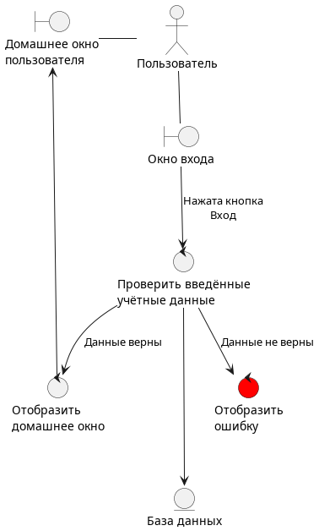
- Диаграмма пригодности прецедента «Войти в систему»
Название прецедента: сменить пароль
Описание: Пользователь в своём домашнем окне переходит на вкладку «Профиль». В этой вкладке в соответствующие поля он вводит свой текущий пароль, желаемый пароль, и ещё раз желаемый пароль. Система проверяет правильность текущего пароля, совпадение двух повторений нового пароля и длину нового пароля. Если все условия соблюдены, пароль пользователя в базе данных изменяется, иначе отображается сообщение об ошибке.
Диаграмма пригодности изображена на рис. 2.
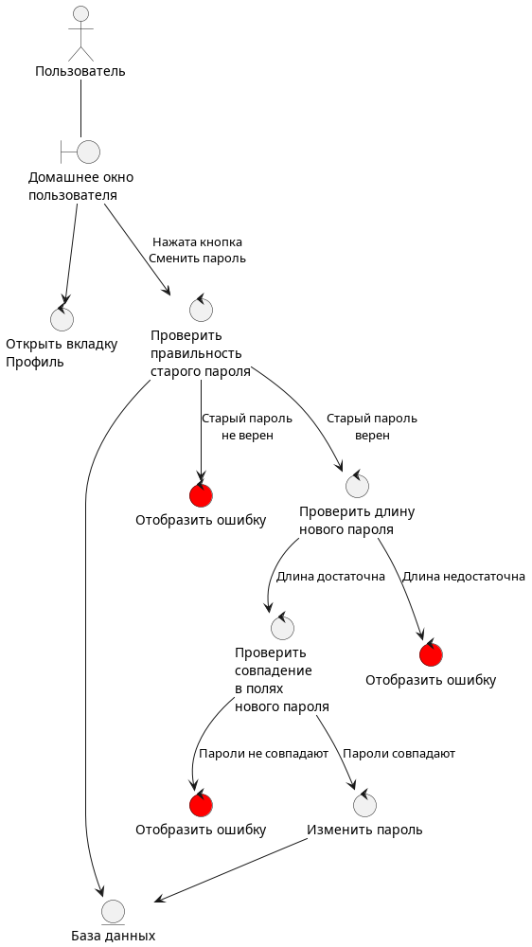
- Диаграмма пригодности прецедента «Сменить пароль»
Название прецедента: получить список пользователей
Описание: Бухгалтер в своём домашнем окне переходит на вкладку «Водители» «Логисты» или «Бухгалтеры», в зависимости от того, список пользователей с какой ролью ему требуется. Во вкладке отобразится таблица с информацией о пользователях.
Диаграмма пригодности изображена на рис. 3.
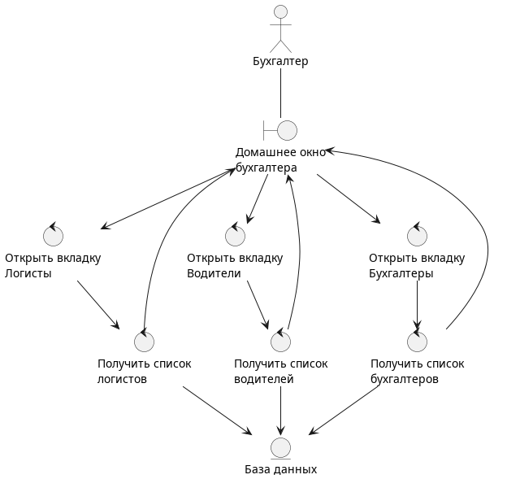
- Диаграмма пригодности прецедента «Получить список пользователей»
Название прецедента: добавить перевозку
Описание: Логист в своём домашнем окне переходит на вкладку «Перевозки». Отобразится таблица со списком перевозок. Логист нажимает на таблице правой кнопкой мыши и в контекстном меню выбирает пункт «Добавить перевозку». Откроется вкладка добавления перевозки. В этой вкладке логист вводит информацию о водителях и маршруте для новой перевозки, после чего нажимает кнопку «Добавить перевозку».
В результате информация о новой перевозке добавляется в базу данных, а вкладка добавления перевозки закрывается.
Для отказа от добавления перевозки логист нажимает кнопку «Отмена», после чего вкладка закрывается, изменения в базу данных не вносятся.
Диаграмма пригодности изображена на рис. 4.
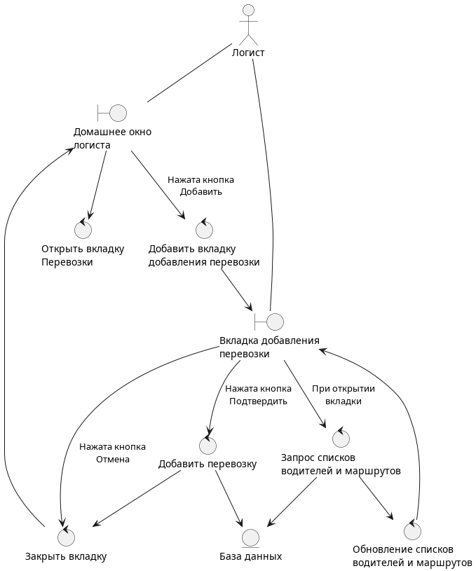
- Диаграмма пригодности прецедента «Добавить перевозку»

Название прецедента: рассчитать зарплату водителя
Описание: Водитель в своём домашнем окне переходит на вкладку «Перевозки». Отобразится таблица со списком перевозок, в которых участвовал данный водитель. Суммарное вознаграждение за все перевозки будет отображено в последней строке таблицы.
Для того, чтобы ограничить список перевозок определённым периодом времени, водитель вводит в соответствующие поля ввода во вкладке начальную и конечную дату требуемого периода, после чего нажимает на таблице правой кнопкой мыши и в контекстном меню выбирает пункт «Обновить». Данные в таблице обновляются с учётом введённых ограничений.
Диаграмма пригодности изображена на рис. 5.
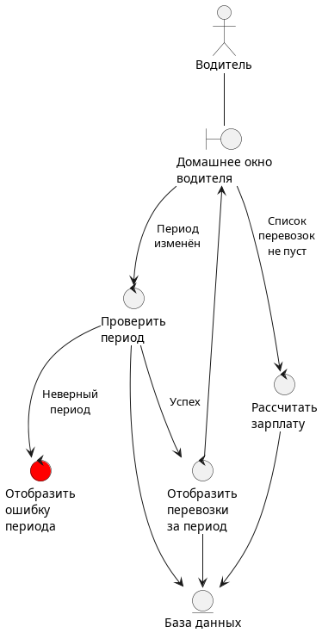
- Диаграмма пригодности прецедента «Рассчитать зарплату водителя»
- Диаграммы последовательности

Диаграммы последовательности разрабатываются после построения диаграмм пригодности. В процессе построения с диаграмм пригодности добавляются сущностные объекты, а также граничные объекты и акторы.
На рисунках 6, 7, 8, 9 и 10 изображены диаграммы последовательности для прецедентов, для которых ранее были построены диаграммы пригодности.
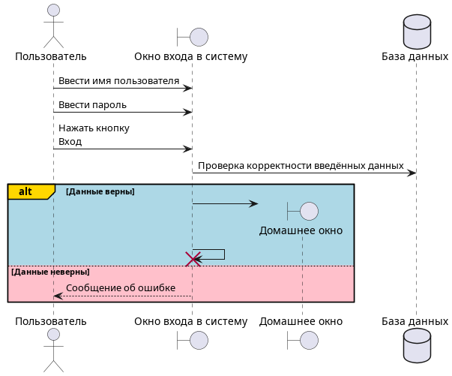
- Диаграмма последовательности для прецедента «Войти в систему»
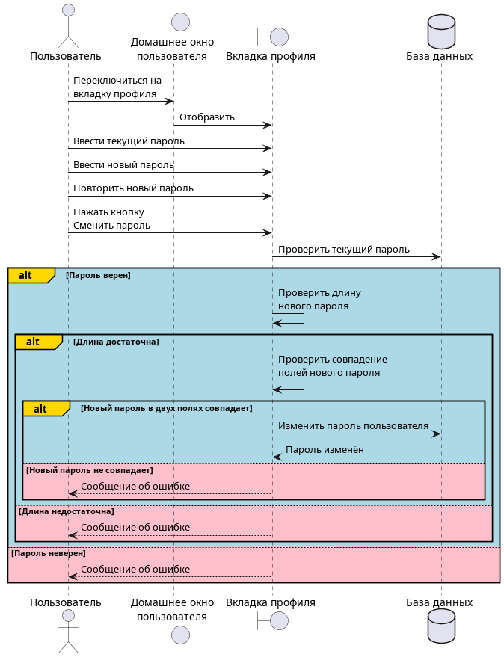
- Диаграмма последовательности для прецедента «Сменить пароль»
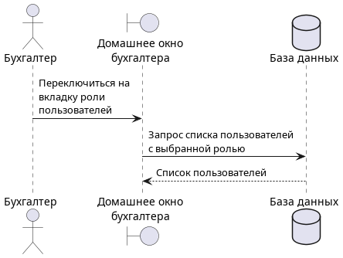
- Диаграмма последовательности для прецедента «Получить список пользователей»
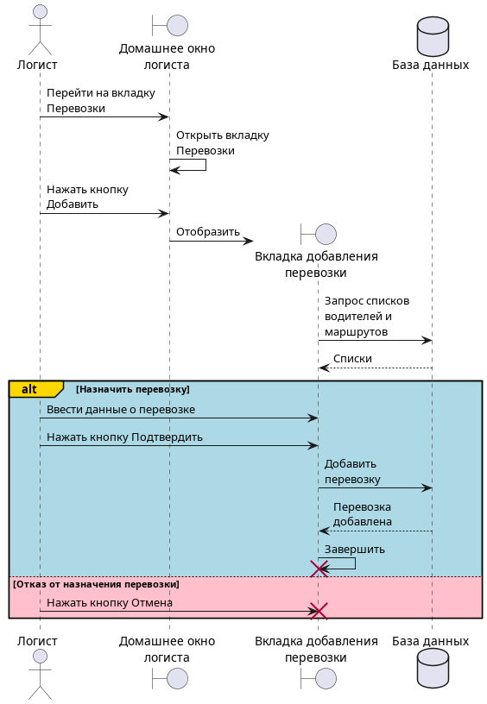
- Диаграмма последовательности для прецедента «Добавить перевозку»
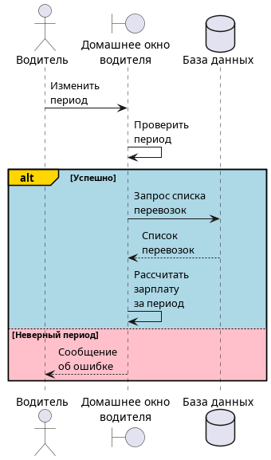
- Диаграмма последовательности для прецедента «Рассчитать зарплату водителя»
- Диаграмма классов уровня проектирования

Диаграмма классов уровня проектирования отражает внутреннее устройство проектируемого приложения. Диаграмма приведена на рисунке 7.
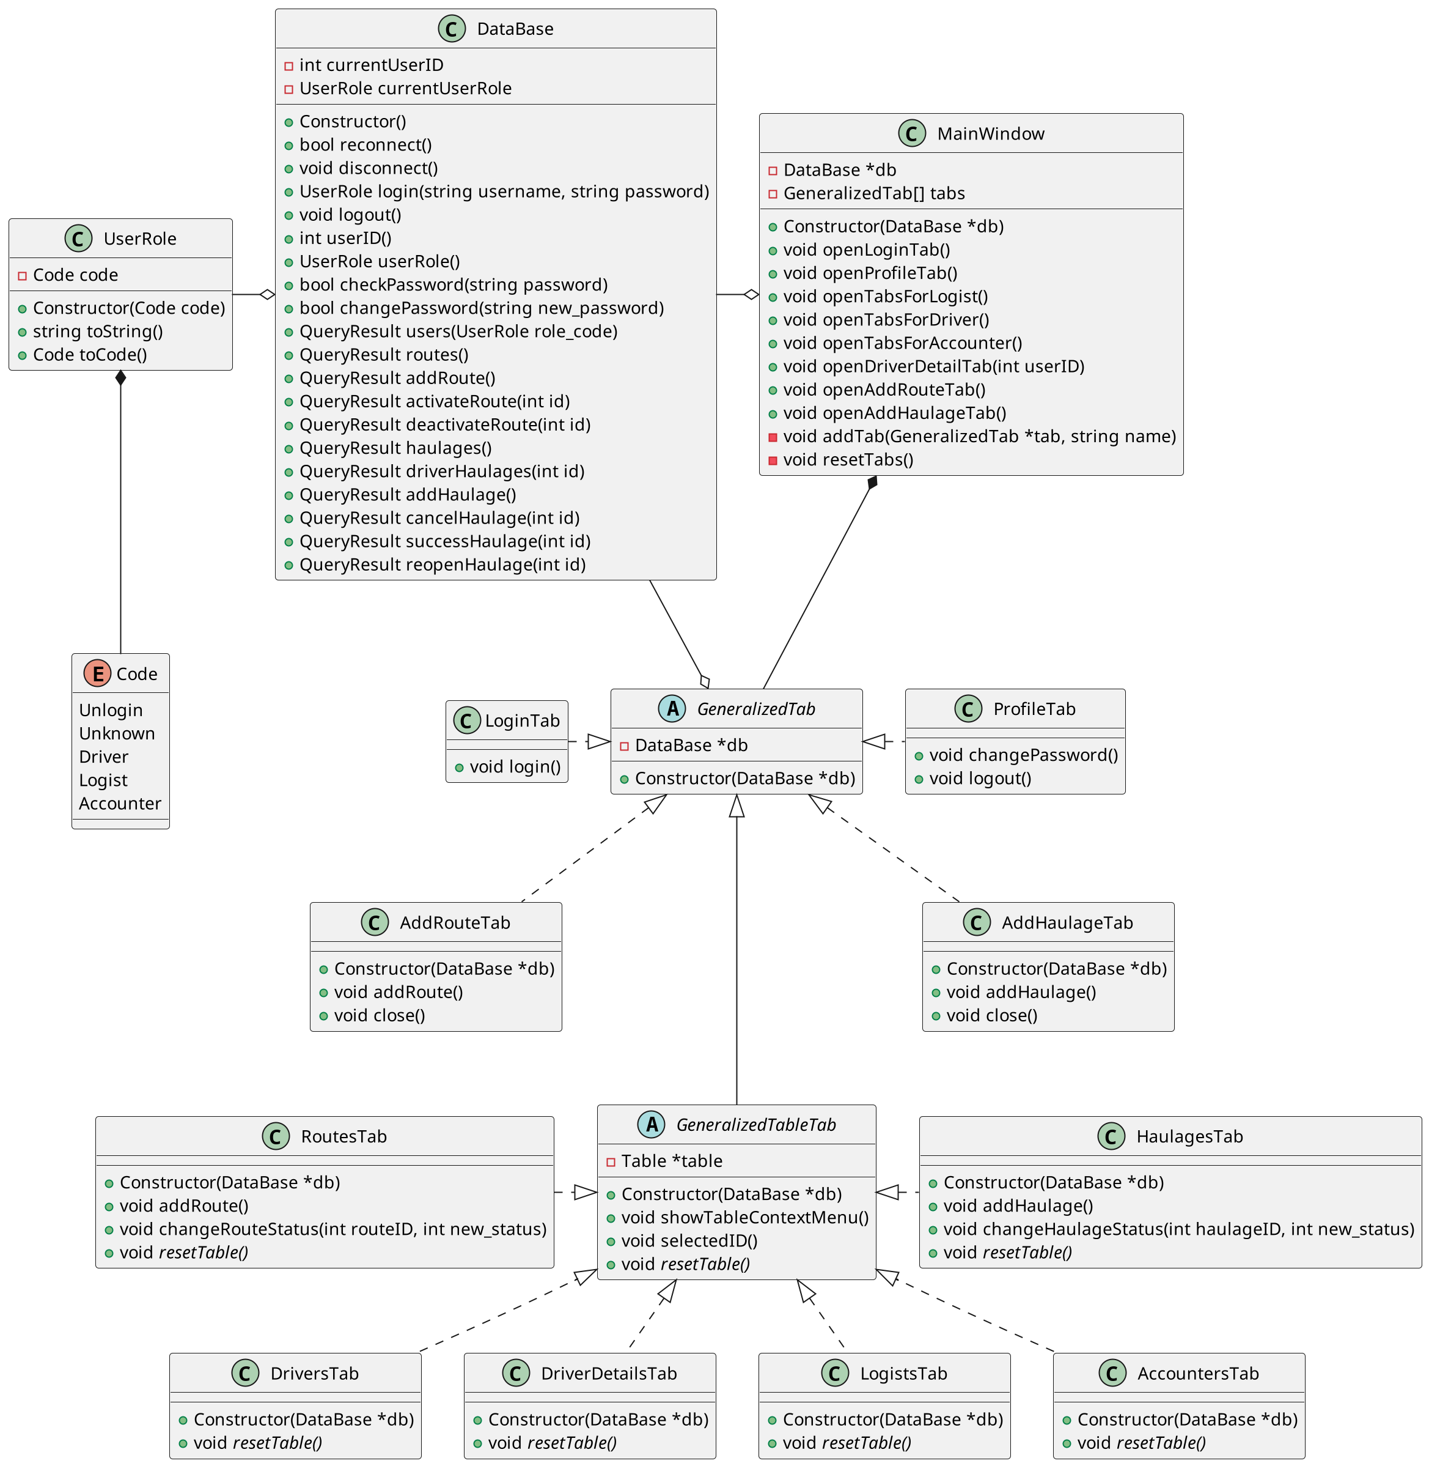
- Диаграмма классов
- ER-модель базы данных

На рисунке 8 приведена ER-диаграмма базы данных приложения.
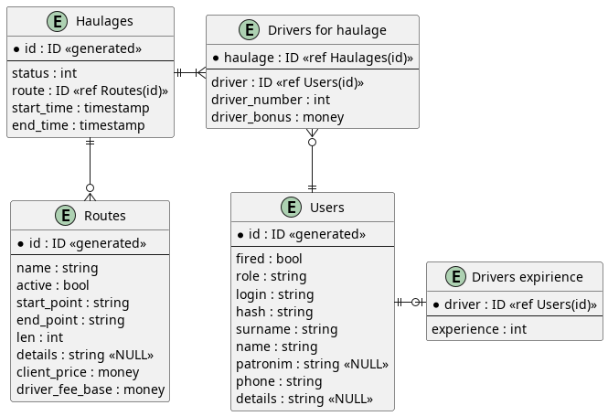
- ER-диаграмма базы данных

